**Задание для обучающихся детского объединения «Мастерская «Аппликация из бересты»**

Дата: 29.04.2020 года

Время по расписанию: среда 1 группа: 12.30.- 13.00.; 13.10.–13.40.;

2 группа: 13.50 –14.20.; 14.30 –15.00.;

3 группа: 15.10.- 15.40.; 15.50.-16.20.

|  |  |  |
| --- | --- | --- |
| **Тема занятия:** | **Разработка рисунка для панно «Животные леса».**  **Цель:** развитие навыков изобразительной деятельности посредством выполнения эскиза рисунка для панно.  **Задачи:**  **-** развивать мелкую моторику;  - развивать эстетический вкус;  - совершенствовать навыки работы с рисунками;  - прививать интерес к изобразительному искусству;  - воспитывать умение самостоятельно выполнять работу | |
| **Содержание занятия:** | **Теория:** Просмотр фотографий готовых работ из бересты, рисунков животных | |
| **Практика:** Разработать эскиз рисунка на котором будут изображены животные, живущие в лесу.  Необходимые материалы: лист бумаги, простой карандаш, ластик, рисунки с изображением животных и природы | |
| **Интернет ресурсы:** | |
| Просмотр работ педагога, | *C:\Users\GM\Desktop\РАБОТЫ ДЛЯ САЛОНА ЕКБ\DSC03125.JPGC:\Users\GM\Desktop\РАБОТЫ ДЛЯ САЛОНА ЕКБ\3шт.jpg* |
| Просмотр работ, выполненных детьми на занятиях по данной теме | F:\ШКОЛА 2018-2019г\DSC08079 (2).JPGF:\ШКОЛА 2018-2019г\DSC08121.JPGF:\ШКОЛА 2018-2019г\IMG_1861.JPGF:\Крашенинникова Яна\DSC06437.JPG |

**Образец для практики:**

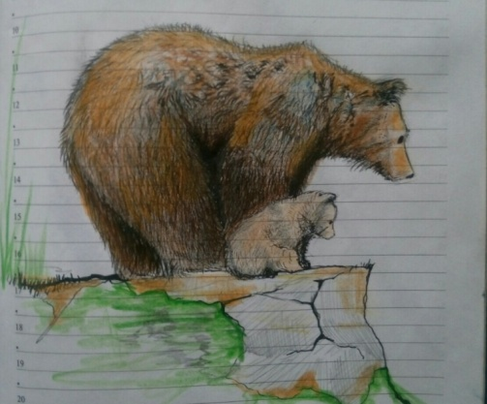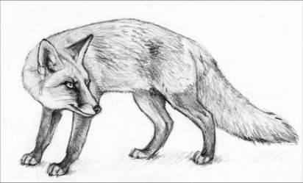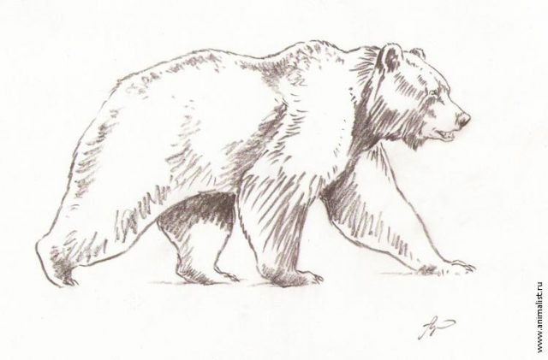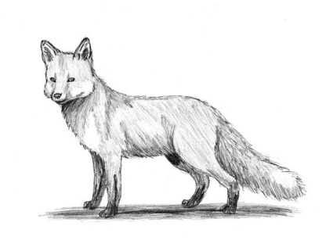

|  |  |
| --- | --- |
| **Практическая работа** | |
| 1. Разработка эскиза с изображением животных, живущих в лесу. Можно использовать готовые рисунки, дополняя их, согласно сюжету, учитывая законы композиции. Перенос рисунка на кальку с прорисовкой деталей. | C:\Users\GM\Pictures\Раскраски\mini_3109.gifC:\Users\GM\Pictures\Раскраски\mini_2445.gifC:\Users\GM\Pictures\Раскраски\mini_3108.gif  C:\Users\GM\Pictures\Раскраски\mini_2443.gifC:\Users\GM\Pictures\Раскраски\mini_2446.gifC:\Users\GM\Pictures\Раскраски\mini_3114.gifC:\Users\GM\Pictures\Раскраски\mini_121.gifC:\Users\GM\Pictures\Раскраски\mini_120.gif |